Moção Nº 256/2022

De Congratulações às atletas Ana Regina Gardini na natação e Maria Piedade Santos no atletismo, que participaram dos Jogos da Melhor Idade (JOMI) em Pindamonhangaba

Excelentíssimo Senhor Presidente,

Nos dias 11 e 12 de julho, em Pindamonhangaba (SP), ocorreu mais uma edição do JOMI (Jogos da Melhor Idade). A cidade de São Roque, por sua vez, representada por sua Comissão técnica e um time de dedicados atletas, na modalidade de atletismo e natação, participou da competição dentre centenas de atletas de mais de 130 cidades.
Incentivar a prática de atividades físicas concede ao idoso mais independência, mantendo sua autonomia para realizar tarefas cotidianas sem o auxílio de outras pessoas por um tempo maior.
O JOMI tem por objetivo valorizar e estimular a prática esportiva, como fator de promoção de saúde e bem-estar, resgatando a autoestima para melhor convívio social dos idosos dos municípios do Estado de São Paulo.
Para o município de São Roque é uma alegria ter esses competidores novamente carregando sua bandeira nos esportes regionais.
Dentre as diversas modalidades que compõem o evento, os holofotes dessa vez estão voltados para as atletas Ana Regina Gardini que representou a cidade na natação e conquistou a 8ª colocação nos 50 metros costas, e 9ª lugar nos 50 metros livres, já no atletismo, a atleta Maria Piedade Santos alcançou o 10º lugar na prova dos 1200 metros.

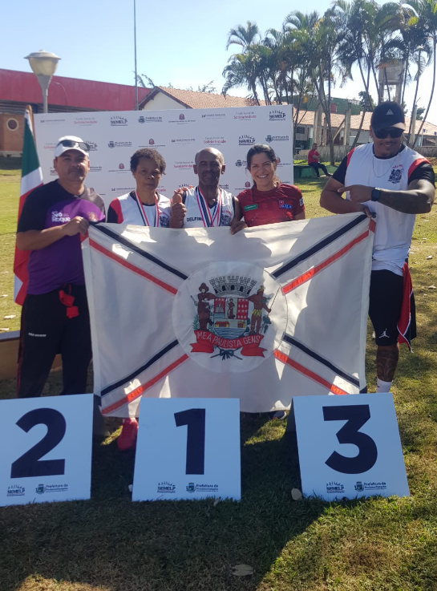

Parabéns à equipe, bem como, à Comissão Técnica que muito tem trabalhado pelo desenvolvimento do esporte em nossa cidade, e em especial, ao apoio que tem dado aos atletas da terceira idade que buscam a cada dia, no esporte, uma identidade, uma superação e um estilo de vida, provando que para as práticas esportivas não há idade, basta ter disposição, foco e dedicação.
Ante o exposto, Cláudia Rita Duarte Pedroso e Thiago Vieira Nunes, Vereadora e Vereador da Câmara Municipal da Estância Turística de São Roque, REQUEREM ao Egrégio Plenário que faça constar, na Ata da presente Sessão, Moção de Congratulações às atletas Ana Regina Gardini na natação e Maria Piedade Santos no atletismo, que participaram dos Jogos Abertos da Terceira Idade em Pindamonhangaba.

Que da presente seja dada ciência as Senhoras Ana Regina Gardini e Maria Piedade Santos.

Sala das Sessões “Dr. Júlio Arantes de Freitas”, 11 de julho de 2022.

Cláudia Rita Duarte Pedroso  (Dra Claudia Pedroso)  Vereadora | Thiago Vieira Nunes  (Thiago Nunes)  Vereador

PROTOCOLO Nº CETSR 11/07/2022 - 11:40 9150/2022/cg

